PONUDA UVJETA KREDITIRANJA
ČLANOVIMA I ZAPOSLENICIMA

HRVATSKE KOMORE ZDRAVSTVENIH RADNIKA

Zagreb, studeni 2021. godine

Cijenimo Vaše povjerenje i donosimo nove još povoljnije uvjete za korištenje bankovnih i financijskih usluga Privredne banke Zagreb d.d. (dalje: Banka). U nastavku dostavljamo ponudu namijenjenu Vašim zaposlenicima i članovima s ograničenim razdobljem važenja uvjeta iz ponude, uz mogućnost produljenja.

Obratite nam se, odgovorit ćemo na sve Vaše upite i dogovoriti vam sastanak s osobnim bankarom kada i gdje Vam odgovara:
Irena Barešić-Nikić | Ana Grubišić | Zoran Nikolić | Romana Kolak | Renata Greči-Golubić
Tel: 021 / 421 179 | Tel: 021 / 421 211 | Tel: 01 / 63 62288 | Tel 031 / 431 038 | Tel: 01 / 63 62390
Irena.Baresic-Nikic@pbz.hr | Ana.Grubisic@pbz.hr | Zoran.Nikolic@pbz.hr | Romana.Kolak@pbz.hr | Renata.Greci-Golubic@pbz.hr
POSLOVNICA 229 GRIPE | POSLOVNICA 175 KOD KAZALIŠTA | POSLOVNICA 116 RAČKI | POSLOVNICA 159 RADIĆEVA | POSLOVNICA 182 MAKSIMIRSKA
Dina Landikušić | Toni Brekalo | Matea Mišević | Marijana Klarić | Kristina Šeremet
Tel: 021 / 421 335 | Tel: 01 / 63 62406 | Tel: 031 / 431 224 | Tel: 051 / 751 119 | Tel: 01 / 63 62655
Dina.Landikusic@pbz.hr | Toni.Brekalo@pbz.hr | Matea.Misevic@pbz.hr | Marijana.Klaric@pbz.hr | Kristina.Seremet@pbz.hr
POSLOVNICA 229 GRIPE | POSLOVNICA 120 SREDIŠĆE | POSLOVNICA 190 OSIJEK | POSLOVNICA 195 STARI GRAD | POSLOVNICA 184 CVJETNI TRG
Mirana Raffaelli | Davorka Trgovec | Vanja Vujanić | Ivan Brčić | Sandra Pal Kolombo
Tel: 021 / 421 213 | Tel: 01 / 63 64420 | Tel: 051 / 751 257 | Tel: 01 / 63 62721 | Tel: 01 / 63 62593
Mirana.Raffaelli@pbz.hr | Davorka.Trgovec@pbz.hr | Vanja.Vujanic@pbz.hr | Ivan.Brcic@pbz.hr | Sandra.PalKolombo@pbz.hr
POSLOVNICA 175 KOD KAZALIŠTA | POSLOVNICA 116 RAČKI | POSLOVNICA 195 STARI GRAD | POSLOVNICA 182 MAKSIMIRSKA | POSLOVNICA 154 RADNIČKA

MREŽA POSLOVNICA
PBZ ima najrasprostranjeniju mrežu u Hrvatskoj od 157 poslovnica i ispostava u kojima pružamo potpunu uslugu svim svojim klijentima.

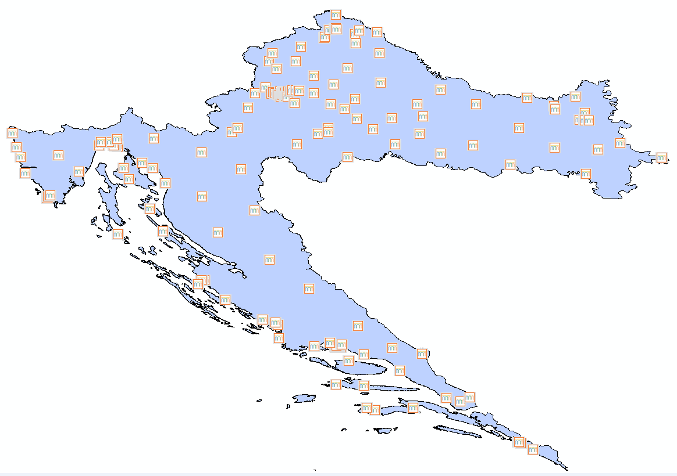

MREŽA BANKOMATA
PBZ ima mrežu od 750 bankomata rasprostranjenu u cijeloj Hrvatskoj.
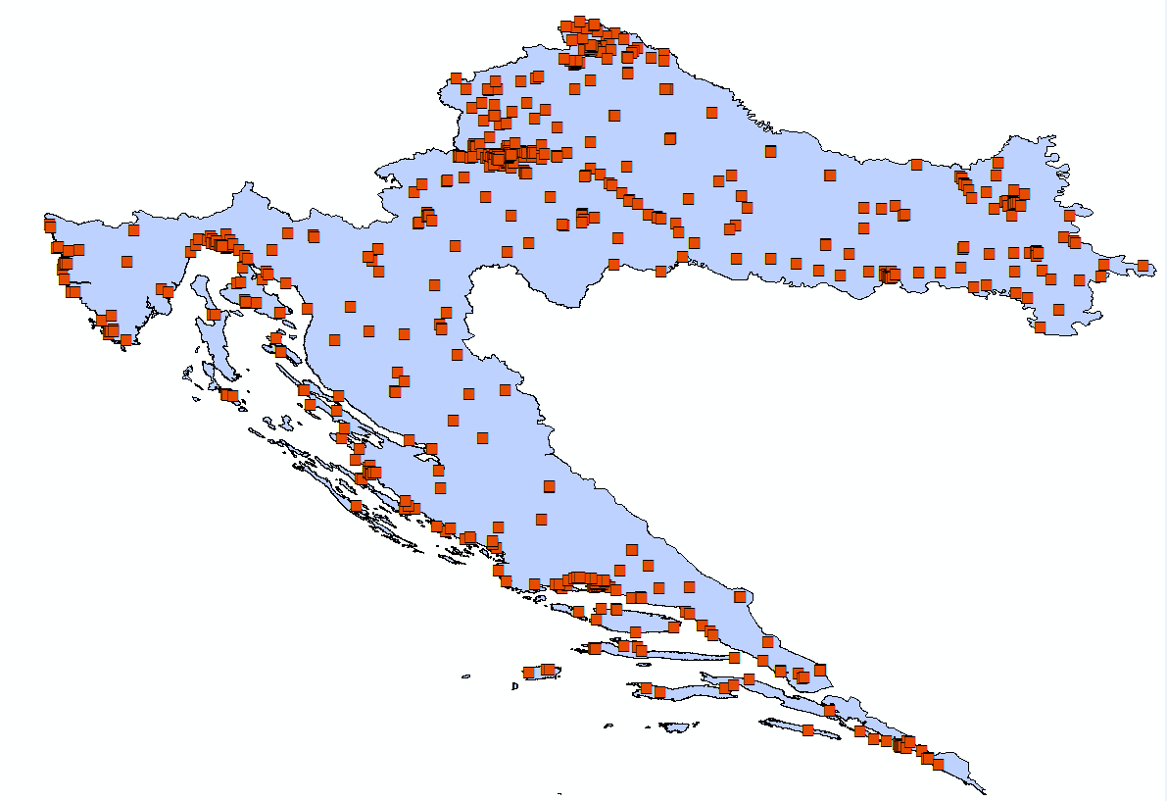

TEKUĆI RAČUNI U KUNAMA
PREKORAČENJE | - Privredna banka Zagreb d.d. (Banka) može zaposlenicima i članovima komore na neodređeno vrijeme staviti na raspolaganje prekoračenje najviše u visini tri (3) prosječna šestomjesečna redovita priljeva uvećana za 10%, odnosno najviše 40.000,00 kuna.
MOGUĆNOST OBROČNE  OTPLATE PLATNOM KARTICOM | - putem platne kartice tekućeg računa u kunama  - na prodajnim mjestima s POS uređajima PBZ Grupe s istaknutom naljepnicom "Plaćajte na rate!", bez kamata i bez naknada do 36 rata  - mjesec dana odgode plaćanja prve rate
KAMATNA STOPA | - kamatna stopa na prekoračenje iznosi od 6,40% - 8,40% godišnje, fiksna, a ista ovisi o broju proizvoda koje klijent koristi - paket Inovacija. Efektivna kamatna stopa izračunava se metodologijom definiranom podzakonskim aktom Hrvatske narodne banke kojim se uređuje efektivna kamatna stopa
OSTALE POGODNOSTI | - bez naknade za otvaranje tekućeg računa u kunama  - 3 prva mjeseca bez naknade za vođenje računa (za novootvorene tekuće račune)  - dostava izvoda putem e-mail-a ili putem digitalnog bankarstva  - podizanje gotovine bez naknade na svim bankomatima Intesa Sanpaolo grupe  - trajni nalog/ SEPA izravno terećenje, PBZ digitalno bankarstvo, telefonsko bankarstvo  - beskontaktno plaćanje Visa Inspire karticom  - beskontaktno plaćanje mobilnim telefonom umjesto karticom pomoću usluge Apple Pay i Google Pay uz PBZ digitalno bankarstvo

PROGRAM UŠTEDE INOVACIJA
Inovacija je program uštede kojim Banka nagrađuje svoje klijente koji su korisnici više grupa proizvoda, dajući im popust na određene vrste naknada i kamata. Time se Banka odlučila za individualni pristup, omogućavajući klijentima plaćanje onoliko proizvoda koliko klijent stvarno koristi, nagrađujući pri tome klijente koji koriste više grupa proizvoda.
Korištenjem više grupa proizvoda Banke cijene pojedinačnih naknada umanjuju se i do 30%.

Grupe proizvoda temeljem kojih se može ostvarivati popust:
grupa 1 - tekući račun u kunama i u stranoj valuti, žiro račun u kunama i stranoj valuti, poslovni račun
grupa 2 - PBZ digitalno bankarstvo, PBZ365 usluge
grupa 3 - revolving i shopping kartice (Premium Visa, MasterCard i Visa Classic)
grupa 4 - charge kartice (Premium Visa, MasterCard i Visa Classic)
grupa 5 - krediti
grupa 6 - oročena štednja
grupa 7 - stambena štednja u PBZ stambenoj štedionici
grupa 8 - udjeli u investicijskim fondovima PBZ Invest d.o.o.

Kalkulator Inovacija omogućuje Vam da u nekoliko klikova saznate koliko ćete plaćati i uštedjeti kroz program uštede.
Kalkulator možete pronaći na https://net.pbz.hr/web/publicServices/innovation
ON-LINE BANKARSTVO [PBZ DIGITALNO BANKARSTVO]
Bankarstvo može biti jednostavnije uz korištenje On-line bankarstva [PBZ digitalnog bankarstva]. Usluga On-line bankarstva omogućuje vam upravljanje svojim financijama kada i odakle poželite uz mogućnosti personalizacije usluge sukladno vašim željama i potrebama.
Pogodnosti korištenja On-line bankarstva:
- Mogućnost korištenja dvije aplikacije, mobilne i internetske
- Naknade za izvršenje platnih naloga znatno su povoljnije u odnosu na plaćanje računa u poslovnici
- Napredne funkcionalnosti:
- #withSAVE je inovativan, impulzivan i interaktivan način štednje koji omogućuje da štednja raste iz dana u dan
- #withPAY omogućuje plaćanje putem mobilne aplikacije drugim korisnicima PBZ digitalnog bankarstva koji su na popisu kontakata u imeniku mobilnog uređaja i dio #withPAY zajednice
- #withCASH omogućuje podizanje gotovine bez kartice na PBZ bankomatima, pomoću koda generiranog uslugom PBZ digitalnog bankarstva
- #withKEY – mobilni token unutar aplikacije PBZ mobilnog bankarstva koji se, osim za pristup na internetsko bankarstvo, može koristiti za pristup sustavu e-Građani i potvrdu kupnje u on-line trgovini (3D Secure)
- Google PayTM i Apple Pay mobilni novčanik omogućuje brzo i jednostavno beskontaktno plaćanje na prodajnima mjestima korisnicima Android i Apple mobilnih uređaja.
- Skeniraj i plati – uz opciju plaćanja skeniranjem 2D bar koda, novost je mogućnost plaćanja uplatnica koje nemaju 2D bar kod skeniranjem talona uplatnice.
- Pouzdani primatelj – omogućuje kreiranje liste naloga za plaćanje provjerenim primateljima, za koja nakon uvrštenja u listu nije potrebna autorizacija
- Brzi pregled stanja omogućuje uvid u stanje računa bez potrebe prijave u samu aplikaciju
- Potpisivanje na daljinu – omogućuje potpisivanje dokumentacije za određene proizvode i usluge on-line pomoću kvalificiranog elektroničkog potpisa #withSIGN bez potrebe dolaska u poslovnicu
- provjera PIN-a za sve svoje kartice
Mobilni telefon treba podržavati NFC tehnologiju i imati operativni sustav Android 5.0 Lollipop ili viši odnosno iOS 8.1 ili viši. Google Pay je zaštitni znak Google LLC.

STAMBENI KREDITI u KUNAMA ili uz valutnu klauzulu u EUR
NAMJENA KREDITA | - kupnja, izgradnja, dogradnja, nadogradnja, dovršenje, rekonstrukcija stambene nekretnine, poboljšanje energetske učinkovitosti na postojećim objektima, kupnja stambene nekretnine s adaptacijom, kupnja građevinskog zemljišta s izgradnjom, kupnja građevinskog zemljišta za gradnju obiteljske kuće, adaptacija, plaćanje učešća  - refinanciranje stambenih kredita u Banci ili drugoj banci
IZNOS KREDITA | - od 150.000 do 2.300.000 HRK, odnosno od 20.000 do 350.000 EUR kunske protuvrijednosti za sve namjene osim za adaptaciju/poboljšanje energetske učinkovitosti  - od 150.000 do 535.000 HRK, odnosno od 20.000 do 70.000 EUR kunske protuvrijednosti za adaptaciju/poboljšanje energetske učinkovitosti (uz zasnivanje založnog prava na nekretnini)  - od 37.500 do 300.000 HRK, odnosno od 5.000 do 40.000 EUR kunske protuvrijednosti za sve namjene bez zasnivanja založnog prava na nekretnini.
KAMATNA STOPA | KREDITI SE UGOVARAJU ISKLJUČIVO UZ FIKSNU KAMATNU STOPU U PRVIH 5 GODINA I NAKON TOGA PROMJENJIVU KAMATNU STOPU U PREOSTALOM RAZDOBLJU OTPLATE.  Kamatna stopa za kredite uz hipoteku  FIKSNA KAMATNA STOPA PROMJENJIVA KAMATNA STOPA  KREDITI U KUNAMA 5 godina od 2,49% do 3,09% od 2,31% do 2,71%  (EKS 2,85% do 3,43%)  KREDITI UZ VALUTNU KLAUZULU EUR 5 godina od 2,49% do 3,09% od 2,35% do 2,75%  (EKS 2,85% do 3,43%)  Kamatna stopa za kredite bez hipoteke  FIKSNA KAMATNA STOPA PROMJENJIVA KAMATNA STOPA  KREDITI U KUNAMA 5 godina od 3,18% do 3,58% od 3,00% do 3,40%  (EKS 3,53% do 3,90%)  KREDITI UZ VALUTNU KLAUZULU EUR 5 godina od 3,18% do 3,58% od 3,04% do 3,44%  (EKS 3,53% do 3,90%)  Promjenjiva kamatna stopa sastoji se od zbroja fiksnog dijela i parametra promjenjivosti. Promjenjivi dio kamatne stope čini parametar promjenjivosti 6M NRS1 za HRK ili 6M NRS1 za EUR, ovisno o valuti kredita. Parametar promjenjivosti 6M NRS1 za HRK važeći na dan 30.06.2021. godine iznosi 0,13%, dok 6M NRS1 za EUR važeći na dan 30.06.2021. godine iznosi 0,11%. Prikazana promjenjiva kamatna stopa uz primjenu navedenih parametara vrijedi do 31.12.2021. godine.  Fiksni dio za kredite uz hipoteku u kunama iznosi od 2,48 p.p. do 2,58 p.p., a za kredite uz valutnu klauzulu EUR od 2,54 p.p. do 2,64 p.p. Fiksni dio za kredite bez hipoteke u kunama iznosi od 3,17 p.p. do 3,27 p.p., a za kredite uz valutnu klauzulu EUR od 3,23 p.p. do 3,33 p.p.  Visina kamatne stope ovisi o kreditnom riziku klijenta te statusu klijenta. Fiksna kamatna stopa dodatno ovisi i o visini iznosa kredita u odnosu na procijenjenu vrijednost nekretnine. Procjenu nekretnine snosi tražitelj kredita. Posebna pogodnost za korisnike kredita s namjenom kupnje do 45 godina starosti – bez troška procjene nekretnine.  Status klijenta ostvaruje klijent koji prima redovna mjesečna primanja na račun u Banci. Kod promjenjive kamatne stope Banka može u određenom referentnom razdoblju, a na temelju sklopljenog ugovora, odobriti umanjenje redovne kamatne stope na osnovu ispunjenja uvjeta statusa klijenta. Umanjenje se izražava u postotnim poenima i primjenjuje na ukupnu redovnu kamatu po kreditu. Detaljnije informacije vezano na utvrđivanje statusa klijenta moguće je pronaći u Općim uvjetima poslovanja Privredne banke Zagreb d.d., Zagreb u kreditnom poslovanju s fizičkim osobama.  Kod kredita uz hipoteku EKS je izračunat na iznos kredita 525.000,00 HRK / 70.000,00 EUR i rok otplate 20 godina, uz trošak procjene nekretnine od 1.625,00 HRK, godišnju premiju za policu osiguranja imovine u iznosu od 283,00 HRK / 38,00 EUR, godišnju premiju za policu osiguranja od nezgode u iznosu od 500,00 HRK / 68,00 EUR te mjesečnu naknadu za vođenje transakcijskog računa u iznosu od 9,00 HRK. U izračun EKS uključena je interkalarna kamata za mjesec dana. Kod kredita uz kombinaciju fiksne i promjenjive kamatne stope, ako je fiksna kamatna stopa veća od promjenjive, u izračun EKS-a uključena je fiksna kamatna stopa za cijelo razdoblje otplate.  Kod kredita bez hipoteke EKS je izračunat na iznos kredita 180.000,00 HRK / 25.000,00 EUR i rok otplate 15 godina, godišnju premiju za policu osiguranja od nezgode 170,00 HRK / 25,00 EUR, trošak police osiguranja života otkupne vrijednosti 2,50% te mjesečnu naknadu za vođenje transakcijskog računa u iznosu od 9,00 HRK. U izračun EKS uključena je interkalarna kamata za mjesec dana. Kod kredita uz kombinaciju fiksne i promjenjive kamatne stope, ako je fiksna kamatna stopa veća od promjenjive, u izračun EKS-a uključena je fiksna kamatna stopa za cijelo razdoblje otplate.  Točan izračun EKS klijent će dobiti u obrascu prethodnih informacija (ESIS), koji će mu se uručiti prije potpisivanja ugovora.
ROK  OTPLATE | - od 61 do 180 mjeseci za kredite bez zasnivanja založnog prava na nekretnini (do 120 mjeseci za adaptaciju/poboljšanje energetske učinkovitosti)  - od 61 do 360 mjeseci za kredite uz zasnivanje založnog prava na nekretnini  Krediti se ugovaraju uz kombinaciju fiksne kamatne stope za prvih 60 mjeseci otplate i promjenjive kamatne stope u preostalom razdoblju otplate. Nema mogućnosti ugovaranja počeka otplate kredita.
INSTRUMENTI OSIGURANJA | Zajednički instrumenti osiguranja:  - izjava o zapljeni po pristanku dužnika, izdana od svih sudionika u kreditu i potvrđena (solemnizirana) kod javnog bilježnika  - zadužnica izdana od svih sudionika u kreditu i potvrđena (solemnizirana) kod javnog bilježnika  Ostali instrumenti osiguranja:  Za kredite uz zasnivanje založnog prava na nekretnini:  - založno pravo na nekretnini prihvatljivoj za Banku i  - polica osiguranja imovine od osnovnih opasnosti za nekretninu danu u zalog i  - polica osiguranja od nezgode korisnika kredita za pokriće 100% iznosa kredita i/ili polica osiguranja života (postojeća)  koja ima pokriveno osiguranje nezgode u visini 100% iznosa kredita ili osiguranje od nesposobnosti vraćanja kredita –  credit protect insurance (CPI) ili polica životnog osiguranja korisnika kredita otkupne vrijednosti u visini 2,5% ili 5% od iznosa  kredita ili jamac  Založno pravo može se zasnovati na nekretnini koja je predmet kreditiranja ili na nekoj drugoj za Banku prihvatljivoj nekretnini.  Za kredite bez zasnivanja založnog prava na nekretnini:  - polica osiguranja od nezgode za pokriće 100% iznosa kredita i  - polica osiguranja života s otkupnom vrijednosti u visini 2,5% ili 5% iznosa kredita ili jedan jamac  ili  - osiguranje otplate kredita (CPI)  Sve police osiguranja vinkuliraju se u korist Banke.
OTPLATA KREDITA | Kredit s valutnom klauzulom u EUR se otplaćuje u kunama primjenom srednjeg tečaja HNB na dan uplate.  Mogućnost otplate kredita u jednakim mjesečnim anuitetima ili mjesečnim ratama.  Korisnik kredita sam odabire dan u mjesecu na koji će plaćati svoje mjesečne obveze.
OSTALO | Kod kredita s namjenom dogradnja/nadogradnja/adaptacija/dovršenje/poboljšanje energetske učinkovitosti korisnik kredita ne mora biti vlasnik/suvlasnik kreditirane nekretnine (uz uvjet krvnog ili tazbinskog srodstva s vlasnikom nekretnine ili uz uvjet da korisnik kredita da ima prijavljeno prebivalište na kreditiranoj nekretnini).

NENAMJENSKI KREDITI u KUNAMA ili uz valutnu klauzulu u EUR uz CPI
IZNOS  KREDITA | Od 15.000,00 do 300.000,00 HRK, odnosno od 2.000,00 do 40.000,00 EUR kunske protuvrijednosti.
KAMATNA  STOPA | FIKSNA KAMATNA STOPA  KREDITI U KUNAMA KREDITI UZ VALUTNU KLAUZULU EUR  uz status klijenta bez statusa klijenta uz status klijenta bez statusa klijenta  od 13 - 120 mjeseci od 4,58% do 5,08% (EKS 6,32% do 6,86%)¹ od 4,88% do 5,38% (EKS 6,65% do 7,19%)¹ od 4,58% do 5,08% (EKS 6,32% do 6,86%)¹ od 4,88% do 5,38% (EKS 6,65% do 7,19%)¹  Kamatne stope su iskazane kao godišnje kamatne stope.  ¹EKS je izračunat na iznos kredita 10.000,00 EUR / 75.000,00 HRK i rok otplate 7 godina. U izračun EKS uključena je interkalarna kamata za mjesec dana i jednokratna premija za Policu osiguranja korisnika nenamjenskog kredita (CPI) u visini 514,92 EUR/3.861,90 HRK.
ROK  OTPLATE | Od 13 do 120 mjeseci.
NAKNADE | Naknada za obradu kreditnog zahtjeva:  - bez naknade za obradu kreditnog zahtjeva  Naknada za prijevremenu otplatu kredita:  - bez naknade za prijevremenu djelomičnu ili definitivnu otplatu kredita.
INSTRUMENTI OSIGURANJA | Obvezni instrumenti osiguranja  - izjava o zapljeni po pristanku dužnika (zapljeni plaće, odnosno drugih stalnih novčanih primanja), izdana od svih sudionika u kreditu i potvrđena (solemnizirana) kod javnog bilježnika  - zadužnica izdana od svih sudionika u kreditu i potvrđena (solemnizirana) kod javnog bilježnika  - polica osiguranja korisnika nenamjenskog kredita (CPI osiguranje)*  *Korisnik kredita osigurava se u slučaju smrti i privremene potpune nesposobnosti za rad (bolovanja). Trajanje osiguranja/pokrića jednako je roku otplate kredita. Premija osiguranja plaća se jednokratno unaprijed za cijelo razdoblje trajanja osiguranja. Visina premije ovisi o iznosu kredita i roku otplate trajanju otplate kredita.  Osiguranje korisnika kredita Credit Protect Insurance (CPI osiguranje) sklapa se sukladno poslovnoj suradnji sa Generali osiguranjem d.d.
OTPLATA  KREDITA | Kredit s valutnom klauzulom u EUR se otplaćuje u kunskoj protuvrijednosti po srednjem tečaju za EUR tečajne liste Hrvatske narodne banke važeće na dan plaćanja.  Mogućnost otplate kredita u jednakim mjesečnim anuitetima ili mjesečnim ratama.  Korisnik kredita sam odabire dan u mjesecu na koji će plaćati svoje mjesečne obveze.

PBZ EDUCA KREDITI
KORISNICI KREDITA | Fizičke osobe (rezidenti*) sa statusom redovnog ili izvanrednog studenta dodiplomskog, diplomskog, poslijediplomskog ili specijalističkog studija u zemlji i inozemstvu. Ukoliko korisnik kredita - student nije zaposlen, mora imati kreditno sposobnog solidarnog dužnika.  Fizičke osobe (rezidenti*), roditelji ili staratelji ili druge osobe, uz obveznu suglasnost roditelja/staratelja učenika za kojeg se plaća školarina privatnog srednjoškolskog obrazovanja.  *Sukladno Zakonu o deviznom poslovanju rezidentima se smatraju fizičke osobe s prebivalištem u Republici Hrvatskoj ili fizičke osobe koje u Republici Hrvatskoj borave na osnovi važeće dozvole boravka u trajanju najmanje 183 dana, osim diplomatskih i konzularnih predstavnika stranih zemalja te članova njihovih obitelji.
NAMJENA KREDITA | Plaćanje školarine ili troškova studiranja.
IZNOS KREDITA | Od 3.500 do 300.000 HRK, od 500 do 40.000 EUR, u kunskoj protuvrijednosti po srednjem tečaju tečajne liste HNB-a važećoj na dan korištenja kredita.
KAMATA NA KREDIT | Promjenjiva kamatna stopa definira se kao zbroj fiksnog i promjenjivog dijela kako slijedi:  Valuta EUR HRK  Parametar promjenjivosti 6M NRS1 za EUR 6M NRS1 za HRK  Definicija kamatne stope promjenjiva, fiksni dio i 6M NRS1 za EUR promjenjiva, fiksni dio i 6M NRS1 za HRK  Visina kamatne stope i EKS 3,13%¹ godišnje, promjenjivo (EKS od 3,18%) 3,86%¹ godišnje, promjenjivo (EKS od 3,93%)  EKS je izračunat na iznos kredita od 10.000,00 EUR / 75.000,00 HRK i rok otplate 10 godina. U izračun EKS uključena je interkalarna kamata za mjesec dana. Točan izračun EKS klijent će dobiti u obrascu prethodnih informacija koji će mu se uručiti prije potpisivanja ugovora.  ¹Prikazana kamatna stopa vrijedi do 31.12.2021. godine. 6M NRS1 za EUR važeći na dan 30.06.2021. godine iznosi 0,11%, 6M NRS1 za HRK važeći na dan 30.06.2021. godine iznosi 0,13%.
ROK OTPLATE | Od 12 do 120 mjeseci.
POČEK | Do 12 mjeseci i uključen u rok otplate kredita.
KORIŠTENJE KREDITA | Ovisno o namjeni kredita, kredit se:  - kod namjene plaćanje školarine, koristi bezgotovinskom uplatom na račun obrazovne institucije, jednokratno ili u godišnjim tranšama (može se uvećati do 15% za bezgotovnisku isplatu na račun korisnika kredita u Banci ili u drugoj banci bez prilaganja dokumantacije za pravdanje troškova)  - kod namjene plaćanja troškova studiranja, isplaćuje u mjesečnim/kvartalnim tranšama na transakcijski račun korisnika kredita otvoren u Banci ili u drugoj banci.
INSTRUMENTI OSIGURANJA | Obvezni instrumenti osiguranja  Izjava o zapljeni po pristanku dužnika i Zadužnica izdane od svih sudionika u kreditu i potvrđene (solemnizirana) kod javnog bilježnika  Dodatni instrumenti osiguranja za iznose kredita preko 15.000 EUR:  Jedan kreditno sposoban solidarni jamac ili zalog na polici životnog osiguranja korisnika kredita ili solidarnog dužnika s otkupnom vrijednosti u visini 5% od iznosa kredita, uz vinkulaciju police osiguranja u korist Banke.  Ukoliko korisnik kredita nije zaposlen, mora imati kreditno sposobnog solidarnog dužnika s redovnim mjesečnim primanjima.
NAKNADE | Naknada za obradu kreditnog zahtjeva:  - Bez naknade  Naknada za prijevremenu djelomičnu ili definitivnu otplatu kredita:  - Bez naknade
POSEBNE POGODNOSTI | - mogućnost izbora otplate kredita: u mjesečnim ratama ili jednakim mjesečnim anuitetima  - izbor datuma otplate mjesečnih anuiteta/rata: bilo koji dan u mjesecu  - ugovaranje polica osiguranja moguće u poslovnicama Banke kao zastupnika u prodaji osiguranja.
OTPLATA KREDITA | Kredit se otplaćuje u kunskoj protuvrijednosti po srednjem tečaju za EUR tečajne liste Hrvatske narodne banke važeće na dan plaćanja.  Napomena: Ukoliko se kredit ugovara s korištenjem u godišnjim tranšama kredit se nalazi u korištenju. Za vrijeme korištenja, na iskorišteni iznos kredita se naplaćuje kamata u visini redovne kamatne stope. Ukoliko korisnik kredita ne plati kamatu u roku 8 dana ista će se naplatiti iz neiskorištenog dijela kredita.
Kreditni uvjeti definirani u ovoj Ponudi vrijede do 31.12.2021. godine.

Financijski leasing u kunama
OPIS | Leasing aranžman iz sredstava PBZ Leasinga
NAMJENA | Kupnja osobnih vozila
KORIŠTENJE | Isplata u korist dobavljača
VRIJEDNOST PREDMETA LEASINGA (s PDV-om): | od 5.000 do 35.000 EUR kunske protuvrijednosti
UČEŠĆE | Minimalno 20% (od vrijednosti predmeta leasinga s PDV-om)
KAMATNA STOPA | FINANCIJSKI LEASING u kunama  KAMATNA STOPA FIKSNA  VISINA KAMATNE STOPE 3,5% (EKS 5,49%)  MJESEČNA RATA 2.176,90 HRK  EKS I MJESEČNA RATA je izračunata na vrijednost vozila 150.000 HRK (s PDV-om), učešće 30.000,00 HRK (20%), iznos financiranja leasinga 120.000 HRK, rok otplate 5 godina, predviđenu interkalarnu kamatu te predvidivi trošak kasko osiguranja s osiguranim rizikom štete i krađe koji iznosi 0,8% od vrijednosti objekta leasinga. U izračun EKS nisu uključeni troškovi tehničkog pregleda, registracije i police obaveznog osiguranja.  Izračun EKS klijent će dobiti u obrascu prethodnih informacija koji će mu se uručiti prije potpisivanja ugovora. Ako nakon zaključenja ugovora dođe do promjene parametara koji se iskazuju u EKS, točan iznos EKS klijent će dobiti na otplatnom planu zajedno s računom za objekt leasinga.
ROČNOST | od 1 do 5 godina
NAČIN VRAĆANJA | Jednaki anuiteti (mjesečno/polugodišnje/godišnje)
INSTRUMENTI OSIGURANJA | - zadužnica solemnizirana kod javnog bilježnika.  - polica kasko osiguranja za totalnu štetu i krađu objekta leasinga (bez franšize), vinkulirana u korist PBZ-LEASING-a i obnovljiva svake godine do cjelokupne otplate leasinga ili jamac
NAKNADA ZA OBRADU | Bez naknade

Trajanje leasing pogodnosti do 31.12.2021. godine.

INFORMACIJE
Sve dodatne informacije možete potražiti u Vama najbližoj poslovnici Banke ili na web stranici www.pbz.hr.

OPĆE ODREDBE
Svi ostali uvjeti koji nisu utvrđeni ovom Ponudom primjenjuju se sukladno važećim uvjetima Banke.

S poštovanjem,
Privredna banka Zagreb d.d.

